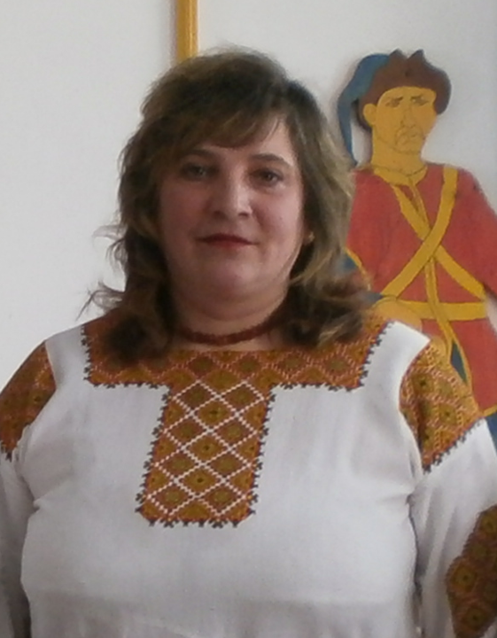

Світлана Грималюк, вчитель початкових класів, загальноосвітня школа І – ІІ ступенів, село Снідавка Косівського району Івано – Франківської області.

Любов до свого роду, рідного краю, до мови, до своєї Батьківщини формується у людини з дитячих літ. Тому кожен вчитель початкової школи повинен, як у позаурочний час, так і на кожному уроці формувати це світле почуття на славетних історичних прикладах, традиціях, звичаях, на вивченнях і дослідженнях свого родоводу.
Пропонований урок сприятиме не тільки повторенню вивченого матеріалу, але й наблизить дітей до світлих і незабутніх звичаїв і традицій рідної Гуцульщини.

Традиції і звичаї ми не забудем, друже.

Тому, що землю рідну всі любимо ми дуже.

Урок української мови для 4 класу на народознавчому матеріалі.

Тема : Підсумковий урок по темі «Іменник».

Мета: повторити, систематизувати і узагальнити знання учнів з теми «Іменник», підготуватись до контрольної роботи;
розвивати мовлення учнів, уміння аналізувати і синтезувати мовні явища, логічне мислення та культуру мовлення;
формувати почуття любові до рідного краю, бажання берегти та примножувати народні традиції та гордості за «маленьку» Батьківщину.

Матеріали та обладнання: ілюстративний матеріал, мультимедійний комплект, тарілка з варениками, кіт, макет гуцульської хати.

Тип уроку: урок повторення вивченого матеріалу.

Попередня робота: вчитель та учні збирають матеріал про звичаї та традиції зимових ворожінь на Гуцульщині.

Розминка для пальців.
Щоб рівно і гарно слова всі писати,
Нам з'єднання букв слід усім пам'ятати .
Охайність потрібна усім чистота
Завдання таке : КЛК , калита.

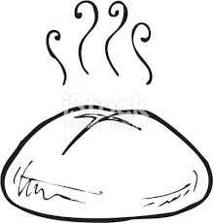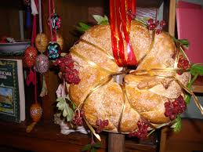

Словникова робота.
Калита – це паляниця, випечена з прісного тіста, солодкого, з медом, яку випікають на Україні у переддень свята Андрія Первозванного , як символ згасання сонячної сили і тепла у кінці осені.

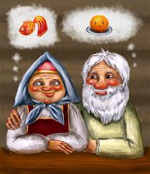

Розминка для очей і голови.
При святкуванні вибирають господаря, який вартував Калиту. Він називався Пан Калитинський . від цих двох слів придумайте якомога більше іменників.

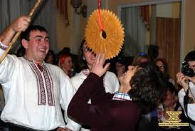

Розминка для вушок і язика. ( вивчення скоромовки).

Росте липа біля Пилипа.
Пилип біля липи очима глипа.

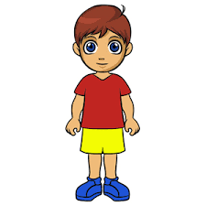
Розминка для серця. (перевірка домашнього завдання)

Учні за вибором зачитують міні – твори.

ІІ. Оголошення теми, мети та плану уроку.

Розповідь вчителя.
До нас на урок просяться слова «приворожити», «калита», « Пан Калитинський». Чого б це? Наближається День Святого Андрія Первозванного. В переддень цього свята, ввечері, по всій Україні, ще з сивої давнини починали зимові вечорниці. Довгими вечорами дівчата вишивали собі та коханим сорочки, запаски, фартушки, готували собі придане. Хлопці також вчились різьбярству, гончарству, боднарству, виготовленню музичних інструментів. На вечорницях звучала музика, співи та мудрі слова старших. Поважні люди співали молодим духовних пісень, розповідали про історичне минуле свого народу, вчили народних ігор. Початок вечорницям давали ворожіння – угадування долі, які припадали саме на цей вечір. Давайте і ми пригадаємо, як проходив цей чудовий обряд у Снідавці, та не забуваймо, що
Сьогодні ми іменники закінчимо вивчати.
То, перш за все, ви мусите усе – все пригадати.

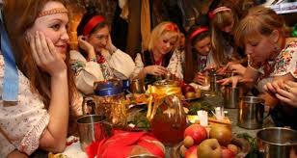

Оголошення плану і завдання. ( план уроку зображено на мультимедійній дошці)

Про іменник ми повинні пригадати
- Іменник – як частина мови.
- Іменник – назва істот, неістот.
- Загальні та власні назви.
- Рід іменників.
- Число іменників.
- Відмінювання іменників. Особливості відмінкових закінчень.
- Вживання іменників з прийменниками.
- Синтаксична роль іменників.

Узагальнення і систематизація знань.

- Складання опорної схеми.
Щоб потрапити на вечорниці, нам потрібно скласти опорну схему. Допоможе нам знайти дорогу чарівний клубочок, який ви будете передавати з рук у руки і розказувати, що ви знаєте про іменник. Отримавши клубочок, ви кажете «Я це знаю, але ще хочу розповісти…».
Учитель на основі відповідей учнів вибудовує на дошці опорну схему.

- Поспішайте, діточки, усе пригадати
Андріївські ворожіння слід нам починати.
- Господине, господине, розпочинаймо. ( роль Господині виконує вчитель) 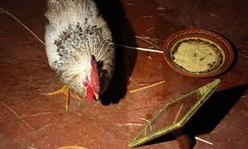

Інтерактивна вправа «Карусель». (Діти діляться на 3 групи за видом випеченого медяника, який роздала їм Господиня).

Завдання: передаючи текст з рук у руки за годинниковою стрілкою ( «Свято Андрія Первозванного» сторінка 45 із книги «Уроки духовності» ) учні виписують:
1 група – власні іменники
2 група - загальні іменники, назви істот.
3 група – загальні іменники, назви неістот.
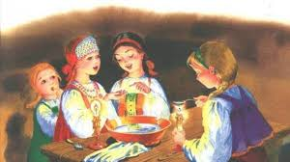

- Дівчинка посіває зерном хату і говорить:
Андрію, Андрію, коноплі сію,
Фартухом волочу, вийти заміж хочу.
Друга дівчинка:
Андрію, Андрію, коноплі сію,
А дай. Боже, знати, з ким маю збирати.
Третя дівчинка.
Моя бабуся розказувала, що найголовнішим ворожінням були «Балабушки». Дівчинка повинна принести з криниці у роті води і з ложки муки та ложки солі замісити тісто та спекти булочку, що звали – «балабушок», на ніч його з'їсти. Суджений вісні подасть пити.
Четверта дівчинка:
А моя бабуся говорила, що якщо відколоти трісочку з дев'ятого кола у плоті і поставити під подушку, то також наречений присниться.
П’ята дівчинка:
Мені казала матуся, що вони ворожили на ложках .
- Та як?
- Після вечері потрібно зібрати всі ложки і постукати одна в одну. Від звуку прокинеться собака і загавкає. В якому кінці села лай – звідти і старостів чекати.

Господиня – вчителька: А для чого дівчата ворожили? ( Щоб знати хто буде її чоловіком)
Кожна дівчина хотіла знати, хто буде її судженим, з ким створить сім'ю, продовжить свій рід, свою родину. Адже хвилювалися, щоб у їхньому домі панували мир та злагода. Ми знаємо, що споконвіку існує людський рід: мати, батько, дитя.

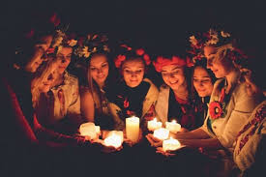

Завдання. Вибірковий диктант. ( по групах учні записують іменники: чоловічий рід, жіночий рід, середній рід).

Паляниця, пліт, припічок, вареник, намисто, півень, хата, чобіток, халява, суджений,вікно,барвінок, придане, хустка.

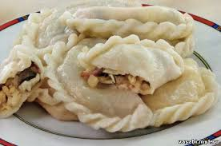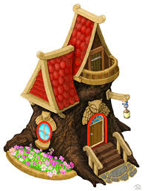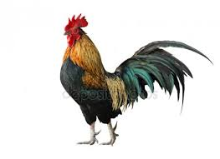

Словникова робота. ( вправа «Передбачення»)
Кожна група прогнозує значення незнайомого слова, складаючи речення. Перевіряють точність за допомогою словника.

Господиня: Чи не допоможуть вам ці слова пригадати ще одне ворожіння в Снідавці?
- Знаю, знаю. Мама розказувала, що дівчата роззували один чобіт і кидали через хату. У яку сторону повернеться халява – звідти і майбутній чоловік.
- Дівчата, давайте ворожити. ( дівчата перекидають чобітки через макет хати, а хлопці роблять збитки ).
- Це хлопці нам зробили збитки. Вони чоботи нам заховали і перенесли пліт.
- Давайте покараємо їх і не пустимо до себе.
Хлопці: - Ми більше не будемо.

Робота над тестовими завданнями.
Господиня: Дівчата вам вибачать, якщо ви правильно виконаєте тестові завдання. ( хлопці виконують тестові завдання на карточках).

Вправа «Відгадай загадку».
Я розповім вам про ще одне ворожіння, якщо ви відгадаєте загадку і правильно напишете відгадку.
З ес я можу покатати,
З ел - людей погрупувати,
З бе – посуду означаю,
З ер – людей я піднімаю,
З ге – до хати добудова,
З те – машина я чудова. (санки, ланки, банки, ранки, ганки, танки)

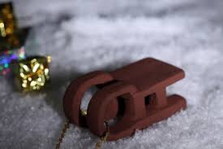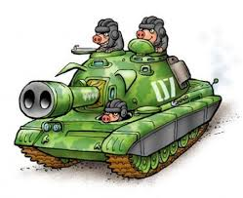
В якому числі вжиті дані іменники? Чи кожен з них можна використати в однині? Такі іменники називаються множинними.

Господиня: поки хлопці виконують завдання, ми дізнаємось, котра із дівчат вийде заміж найшвидше. Будете ставити чобітки від столу до порога. Хто стане найшвидше на поріг, той і найшвидше заміж вийде. ( Дівчата ворожать, хлопці виконавши завдання, підходять до гурту).
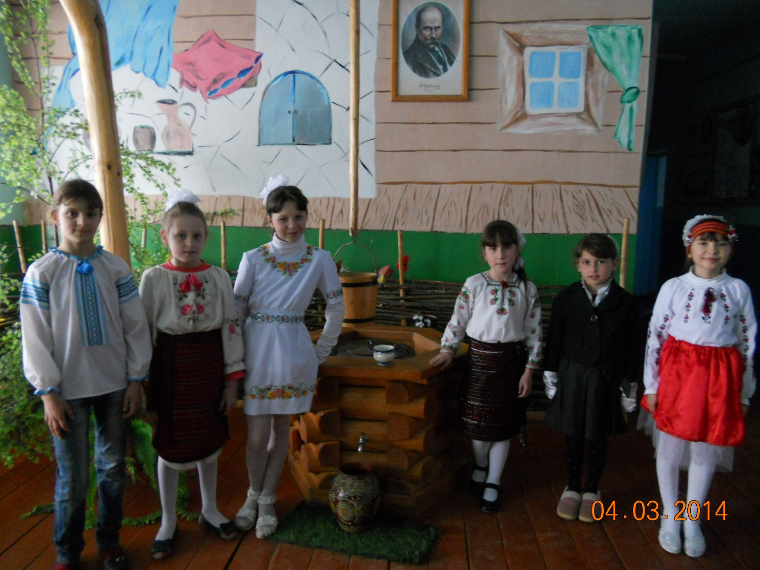

Вправа «Естафета».
Господиня: В наших гуцульських краях калиту не пекли, але варили смачні вареники. Поки вареники варяться, ми будемо відмінювати іменники, вказувати на їхні особливості.
Учні по черзі підбігають до дошки , де записані слова: тиша, молодь, радість, відмінюють їх і вказують на їх особливість.
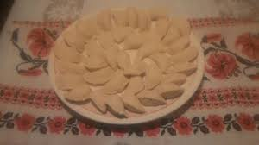

Вправа «Відредагуй текст» ( робота в парах)

Опрацюйте текст – інструкцію. Це допоможе вам згадати цікавий обряд з варениками. Щоб зрозуміти зміст тексту, змініть закінчення іменників,поставивши їх у правильному відмінку; вкажіть з якими прийменниками вони вжиті.
Ввечері на Андрея
Дівки ворожили.
Щоби знати свою доля
Пироги варили.
А кіт мусив ласувати,
Тай собі думати,
Котрий пиріг першим з'їсти,
Щоб правда сказати,
Котра дівка цього року
Буде у віночок,
А котра ще зачекає
До другого рочок.
Кіт сидить коло стіл,
В миска зазирає,
Один пиріг щонайкращий
Лапка досягає.
Дівка Катерина
Збоку підглядає,
Бо Іванко на Катруся
Вже давно чекає.

Господиня: діючи по оновленій інструкції, рухаємось дальше. ( дівчатка ставлять тарілку з варениками перед нагодованим котом, який навіть їх і не нюхає).

Рефлексія: не захотів кіт ваших вареників. І не дарма, адже жодна з вас не вийде заміж цього року, а всі ці ворожіння - це не є магія, навіяна чорними силами. Це - просто - напросто чудові, незабутні традиції українського народу. І , як говорять в народі: «Козацькому роду нема переводу», так і нема переводу українським пісням, звичаям, традиціям, жартам.

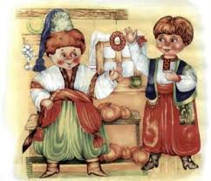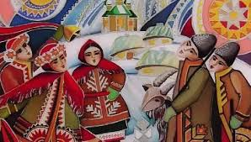

Домашнє завдання.
- Пригадати, яку роль виконує іменник в реченні.
- У сердечку записати придумане ворожіння на новий лад. 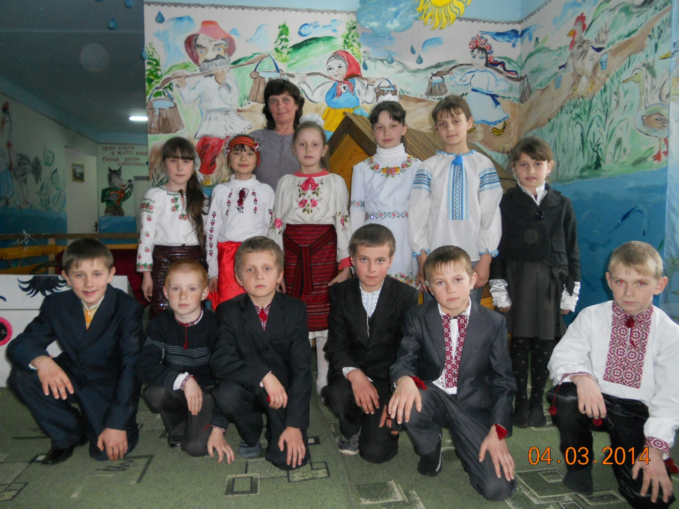

Господиня: На уроці ми побачили, що хороша молодь у нас росте: і традиції знає, і рідну мову не забуває. Буде серед кого нареченого вибрати і до кого старостів послати. А ще, шановні гості, полюбуйтеся, які наші дівчата господині, яких вареників наварили. Пригощайтеся.

